Р О С С И Й С К А Я Ф Е Д Е Р А Ц И Я
Б Е Л Г О Р О Д С К А Я О Б Л А С Т Ь
МУНИЦИПАЛЬНЫЙ РАЙОН « ВЕЙДЕЛЕВСКИЙ РАЙОН»
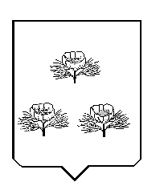
ЗЕМСКОЕ СОБРАНИЕ
СОЛОНЦИНСКОГО СЕЛЬСКОГО ПОСЕЛЕНИЯ
ПЯТОГО СОЗЫВА ПЕРВОЕ ЗАСЕДАНИЕ

Р Е Ш Е Н И Е
с.Солонцы

«15» сентября 2023года № 8

Об утверждении структуры администрации Солонцинского сельского поселения

1. Утвердить структуру администрации Солонцинского сельского поселения (прилагается).
2. Поручить главе Солонцинского администрации сельского поселения сформировать администрацию Солонцинского поселения в соответствии с утвержденной структурой администрации Солонцинского поселения.
3. Обнародовать данное решение в соответствии с Уставом Солонцинского сельского поселения.
4. Контроль за исполнением настоящего решения оставляю за собой.

Глава Солонцинского
сельского поселения Н.А. Мазурова

Утверждена
решением земского собрания
Солонцинского сельского поселения
от 15 сентября 2023 года № 7

СТРУКТУРА АДМИНИСТРАЦИИ СОЛОНЦИНСКОГО СЕЛЬСКОГО ПОСЕЛЕНИЯ
муниципального района «Вейделевский район» Белгородской области»

Глава администрации

заместитель главы администрации

Муниципальные должности – 2
Всего – 2

